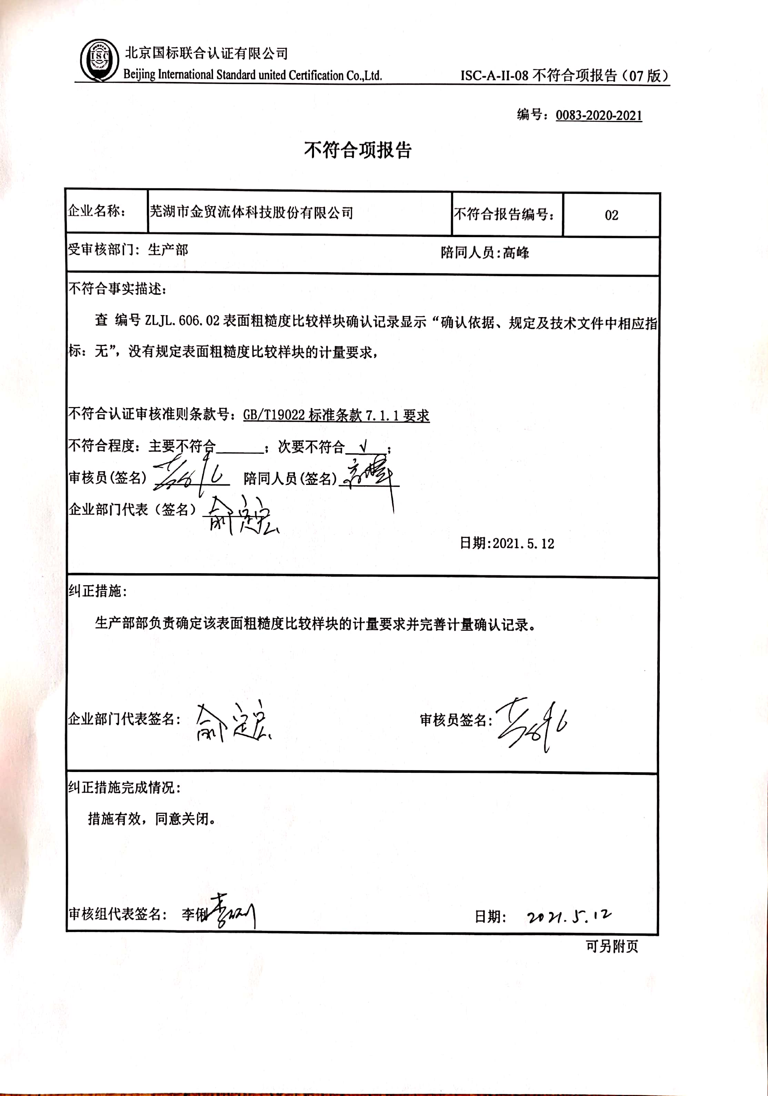编号：0083-2020-2021

**不符合项报告**

|  |  |  |  |
| --- | --- | --- | --- |
| 企业名称： | 芜湖市金贸流体科技股份有限公司 | 不符合报告编号： | 02 |
| 受审核部门: 生产部 陪同人员:高峰 | | | |
| 不符合事实描述：  查 编号ZLJL.606.02表面粗糙度比较样块确认记录显示“确认依据、规定及技术文件中相应指标：无”，没有规定表面粗糙度比较样块的计量要求，  不符合认证审核准则条款号：GB/T19022标准条款7.1.1要求  不符合程度：主要不符合_ ___；次要不符合__√___；  审核员(签名) 陪同人员(签名)_________  企业部门代表（签名）_________  日期:2021.5.12 | | | |
| 纠正措施:  生产部部负责确定该表面粗糙度比较样块的计量要求并完善计量确认记录。  企业部门代表签名: 审核员签名: | | | |
| 纠正措施完成情况:  措施有效，同意关闭。  审核组代表签名: 李俐 日期: | | | |

可另附页